ATEŞ
1. Genel Bilgiler
Ortalama normal vücut sıcaklığı genellikle 37 °C olarak kabul edilir. Bu değer, normalde, 36.5 °C ila 37.5 °C arasında değişkenlik gösterebilir. Sağlıklı bir insanın vücut ısısı gün boyunca dalgalanır; sabahları daha düşük, öğleden sonraları daha yüksek olur. Kadınların vücut sıcaklığı erkeklerinkine göre daha yüksektir. Yaşlılarda vücut sıcaklığı daha düşüktür. 38 °C'nin üzerindeki vücut sıcaklıkları ateş olarak adlandırılmaktadır. Ateş, enfeksiyöz ve inflamatuvar hastalıkların yaygın bir belirtisi ve bulgusudur. Artmış vücut sıcaklığının immun hücrelerin aktivitesini artırdığı ifade edilmektedir.
2. Ateşin Oluşum Mekanizması
a. Tarihçe
19. yüzyılın sonlarında Amerikalı hekim William Welch (1850-1934) servikal omurilik kesisi olan hayvanlara intravenöz pirojen enjeksiyonu uygulandığında ateş tepkisinin oluşmadığını gözlemlemiştir. Bu gözlem, ateş oluşumunda beynin merkezi rolünü ortaya koymuştur. 1967 yılında Cooper ve ekibi, tavşan beyninde preoptik alana pirojen enjekte edildiğinde ateşin ortaya çıktığını, ancak diğer beyin bölgelerine yapılan pirojen enjeksiyonlarının ateş oluşturmadığını rapor etmişlerdir. 1970’lerin başında ateş oluşumunda prostaglandin E serisinin rolü olduğu ve ateş düşürücü ilaçların prostaglandin sentezini inhibe ederek etki gösterdiği anlaşılmıştır. Beynin damarsal yapısında, 1980’lerin sonlarında PGE₂ üretiminin mevcudiyeti, 1990’lı yıllarda siklooksijenaz 2 (cyclooxygenase-2, COX-2) ekspresyonu ve 2000’lerin başlarında da PGE₂ sentaz ekspresyonu gösterilmiştir. 20. yüzyılın başlarında Alman hekimler Max Lewandowsky (1876-1916) ve Edwin Goldman (1862-1913) tarafından kan-beyin bariyerinin tanımlanmasının ardından, iltihaplanma sürecinde salınan ve ateş oluşumuna yol açan maddelerin kan-beyin bariyerine rağmen beyni nasıl etkilediği sorusuna bir cevap aranmıştır. Günümüzde, ateş oluşumuna yol açan endojen pirojenlerin (IL-1 ve IL-6) beynin endotel hücrelerinde PGE₂ sentezini uyardığı ve lokal olarak üretilen PGE₂’nin de median preoptik nükleustaki (MnPO) nöronları EP3 reseptörlerine bağlanarak etkilediği kabul edilmektedir.
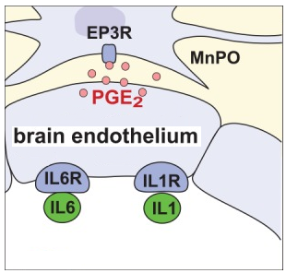
b. Aydınlatılmış Mekanizmalar
Proinflamatuvar sitokinler (IL-1 ve IL-6), beynin endotelyal hücrelerindeki reseptörlerine bağlanarak, bu hücrelerde prostaglandin E₂ (PGE₂) sentezini tetikler. PGE₂, ateşin son mediyatörüdür. Üretilen PGE₂, hipotalamusun median preoptik (MnPO) nükleusundaki nöronların EP₃ reseptörlerine bağlanır. MnPO, normalde, beyin sapındaki rostral medüller rafe (RMR) nükleusundaki termojenik nöronları doğrudan inhibe eder. MnPO nöronlarına PGE₂ bağlanması, MnPO nöronlarını susturarak, RMR üzerindeki inhibisyonu ortadan kaldırır. MnPO’daki nöronlar aynı zamanda dorsomediyal hipotalamustaki (DMH) nöronlar üzerinde de inhibe edici etki gösterir ve böylece dolaylı olarak da RMR’yi inhibe eder. Çünkü DMH, RMR üzerinde uyarıcı etkiye sahiptir. Yapılan çalışmalar, MnPO’nun RMR üzerindeki doğrudan inhibe edici etkisinin IML (intermediolateral cell column) yoluyla sempatik vazokonstrüksiyonu engellediğini; RMR üzerinde DMH yoluyla dolaylı olarak gerçekleştirdiği inhibe edici etkisinin ise hem IML yoluyla sempatik kahverengi yağ dokusu (brown adipose tissue, BAT) termogenezini hem de VH (ventral horn) yoluyla titremeyi baskıladığını ortaya koymuştur. PGE₂’nin MnPO nöronlarındaki EP3 reseptörlerine bağlanması, MnPO nöronlarının DMH ve RMR’deki inhibisyonunu ortadan kaldırır (disinhibisyon) ve böylece titreme ve kahverengi yağ dokusunun uyarılması ile enerji üretiminin artırılması ve periferik vazokonstrüksiyon ile ısı kaybının azaltılması yoluyla ateş meydana getirilir.
MnPO’da sıcaklığa duyarlı (warm-sensitive, WS) nöronlar vardır. Bunlar sıcakta aktive olup termogenezi inhibe ederken, soğukta inhibe olup termogenezi aktifleştirir.
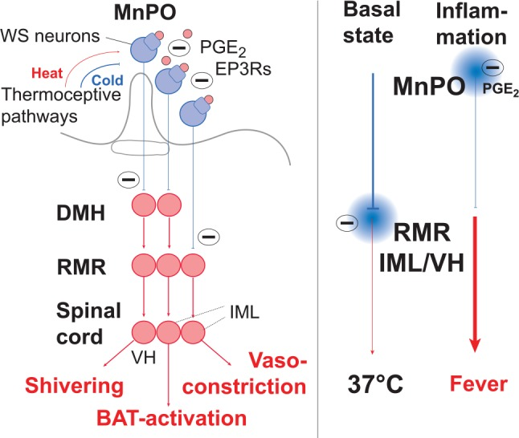
c. Diğer Muhtemel İlave Mekanizmalar
Sitokin reseptörlerinin veya PGE₂ sentezine yönelik enzimlerin beyin endotel hücrelerinde seçici olarak silindiği bilimsel çalışmalardan elde edilen bulgular, bu tür silme işlemlerinin periferik olarak enjekte edilen pirojenlere verilen ateş tepkisini zayıflattığını ancak tamamen ortadan kaldıramadığını göstermektedir. Dolayısıyla rezidüel ateşten sorumlu olan ek mekanizmaların mevcut olduğu anlaşılmaktadır. Periferik olarak üretilmiş PGE₂’nin beyne transferinin, periferik sinirlerden gelen uyarıların ve sirkumventriküler organların ateş oluşum sürecine katkısı tartışılmaya devam etmektedir.
3. Ateş Ölçümü
Ateş kontrolü, el ayasıyla değil, sıcaklığa daha duyarlı olduğu için elin sırtıyla yapılmalıdır. Hastanın alnına ve boynuna dokunarak ateş kontrolü yapılabilir; ancak hastanın elleri ve ayakları ateş kontrolü için kullanılmamalıdır, çünkü bu bölgeler hasta ateşli olduğu halde soğuk olabilir. Ateş ölçümünde, farklı yöntemlerle çalışan ve farklı vücut bölgelerinden ölçüm yapan çeşitli cihazlar vardır. Ülkemizde cıva içeren cam termometrelerin kullanımı, camın kırılganlığı ve cıvanın toksisitesi nedeniyle 2009 yılından itibaren yasaklanmıştır. Alından, koltuk altından (aksiller), ağızdan (oral), kulak yolundan (timpanik) ve makattan (rektal) ateş ölçümü yapılabilmektedir. Alın ve kulak termometreleri vücudun ürettiği kızılötesi radyasyonu yakalamak için kızılötesi sensörler kullanır. Elektronik dijital termometreler koltuk altı, ağız ve makattan sıcaklık ölçümü yapar; bu cihazlar sıcaklıktaki değişikliği algılayan sensörler (termistör) içerir. Ateş ölçümü yapılırken cihaz üreticisinin tavsiyelerine uyulmalıdır.
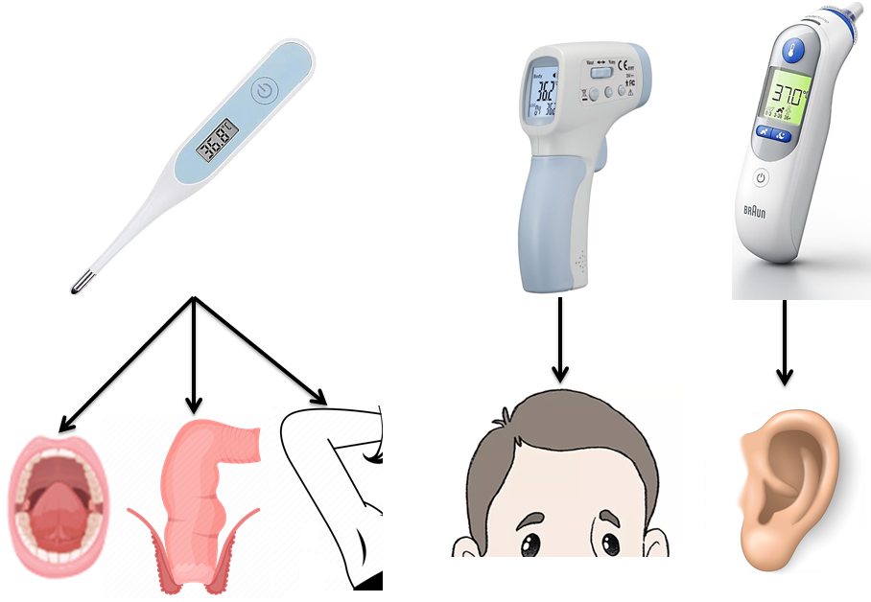
a. Alından Ateş Ölçerken Dikkat Edilecek Hususlar
- Ölçülecek bölge terli/nemli ve kirli olmamalıdır, üzerinde saç (kakül) bulunmamalıdır.
- Cihazın ölçüm bölgesi temiz ve kuru tutulmalıdır, bu bölgeye dokunulmamalıdır.
- Ölçümden önce şapka/bere takılmışsa, ölçüm sonucu yanıltıcı olabilir.
- Deri ile termometre arasında cihaz üreticisinin tavsiye ettiği bir ölçüm mesafesi bulunmalıdır ve ölçüm bölgesi belirlenirken cihaz üreticisinin tavsiyelerine uyulmalıdır. Cihaz alna dik tutulmalıdır.
- Sıcaklığın 37.5 ◦C’tan daha yüksek olması ateş olarak kabul edilir.
- Alından ölçüm, vücut sıcaklığını ölçmek için en kolay yöntemdir. Ayrıca ölçüm sırasında hasta ile temas edilmez. Bu nedenle büyük insan gruplarında ateşi hızlı bir şekilde taramak için kullanılmaktadır.
- Ölçümün yapıldığı ortamın sıcaklığı, hava akımlarının mevcudiyeti, doğrudan güneş ışığına maruziyet, ortamda ısı yayan bir kaynağın olması ve ortamın tozlu, dumanlı olması ölçüm sonuçlarını etkileyebilir.
- Alından ve koltuk altından yapılan sıcaklık ölçümleri diğer yöntemlere göre daha az güvenilirdir.
b. Koltuk Altından Ateş Ölçerken Dikkat Edilecek Hususlar
- Koltuk altı bölgesi terli/nemli ise kurulanmalıdır.
- Termometrenin ucu işlem öncesi ve sonrasında temizlenmelidir.
- Termometrenin ucu koltuk altındaki ciltle temas edecek şekilde yerleştirildikten sonra, kol omuzdan addüksiyona dirsekten fleksiyona getirilerek göğsün üzerinde tutulur.
- Ölçüm tamamlandıktan sonra kol omuzdan abdüksiyona getirilerek termometre alınır.
- Çok zayıf veya koltuk altında kızarıklık ya da yara olan hastalarda koltuk altından ateş ölçümü tavsiye edilmez.
- Sıcaklığın 37.5 ◦C’tan daha yüksek olması ateş olarak kabul edilir.
- Koltuk altı ve alından yapılan sıcaklık ölçümleri diğer yöntemlere göre daha az güvenilirdir.
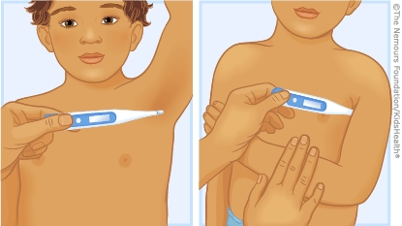
c. Ağızdan Ateş Ölçerken Dikkat Edilecek Hususlar
- Hasta işlemden 15 dakika öncesine kadar sıcak ya da soğuk yiyecek ya da içecek tüketmemiş olmalıdır.
- Termometrenin ucu işlem öncesi ve sonrasında temizlenmelidir.
- Termometrenin sıcaklığa duyarlı uç kısmı hastanın dilinin altına yerleştirilir. Alt molarların iç yanındaki alanlar sıcaklık ölçümü için idealdir.
- Hastadan ölçüm sırasında dudaklarını kapatması ve burnundan nefes alması istenir.
- Ağızdan ateş ölçümü hastanın iş birliğini gerektirir. 5 yaşından küçük çocuklarda; bilinci kapalı, psikiyatrik sorunları olan, ağzında yara bulunan ya da burun tıkanıklığı olan hastalarda ağızdan ateş ölçümü tavsiye edilmez.
- Sıcaklığın 37.5 ◦C’tan daha yüksek olması ateş olarak kabul edilir.
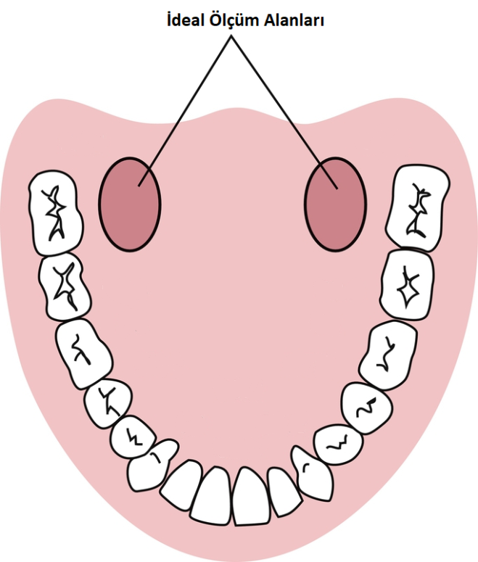
d. Kulak Yolundan Ateş Ölçerken Dikkat Edilecek Hususlar
- Ağlama, ölçüm sonucunu etkileyebileceğinden dolayı; bebek/çocuk sakinken ölçüm yapılmalıdır.
- Hasta, ölçüm yapılacak kulağının üzerine uzanmışsa, bu durum yüksek ölçümlere yol açabilir.
- Ölçüm öncesi ve sonrası probun ucu temizlenmeli ve ölçüm öncesinde üzerine tek kullanımlık (hastaya özel) spekulum kılıfı takılmalıdır.
- Kulak kepçesi, 1 yaşın altındaki bebeklerde geri çekilerek, 1 yaşın üzerindeki çocuklarda ise geri ve yukarı çekilerek dış kulak yolu düzleştirilir.
- Bebeğin/çocuğun ölçüm sırasında başını sabit tutması sağlanmalıdır.
- Kulak termometresi, kulak zarından yayılan kızılötesi ışınlar aracılığıyla sıcaklığı ölçer. Kulak yolundaki kirlilik (serümen) fazla ise (buşon), sıcaklığın hatalı olarak düşük ölçülmesine neden olabilir. Orta kulak iltihabı varsa, sıcaklık hatalı olarak yüksek ölçülebilir. Doğru bir ölçüm için, termometrenin probu, kulak yolunun duvarına doğru değil, kulak kanalına/zarına doğru yönlenmiş olmalıdır.
- Sıcaklığın 38 ◦C’tan daha yüksek olması ateş olarak kabul edilir.
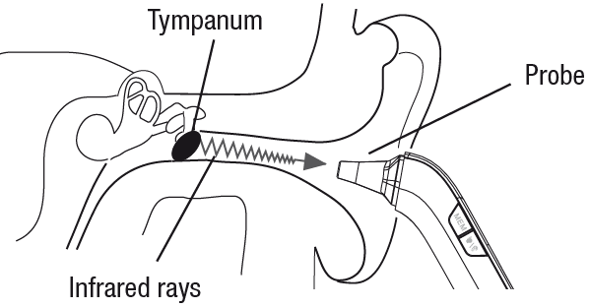
e. Makattan Ateş Ölçerken Dikkat Edilecek Hususlar
- Termometrenin ucu işlem öncesi ve sonrasında temizlenmelidir.
- Termometrenin ucu vazelin vb. kayganlaştırıcılar ile kayganlaştırılmalıdır.
- Büyük çocuklar lateral ya da yüzüstü (pron), küçük bebekler sırtüstü (supin) pozisyonunda tutulur.
- Anüsü görebilmek için sol elin başparmağı ve işaret parmağı ile kalçalar hafifçe yanlara itilir ve termometre sağ elle yerleştirilir.
- Anal kanal ve rektumda yara, hemoroit vb. durumlar varsa, hastada bağışıklık sistemini etkileyen bir hastalık varsa rektal ateş ölçümü önerilmez.
- Sıcaklığın 38 ◦C’tan daha yüksek olması ateş olarak kabul edilir.
- Rektal ateş ölçümü vücut iç (kor) sıcaklığının en iyi göstergesi olarak kabul edilmektedir.

Farklı vücut bölgelerinden yapılan sıcaklık ölçümlerinde elde edilen değerlerin sıralanışı düşükten yükseğe doğru genellikle şu şekilde olur:

Ateşi tetikleyen maddelere pirojen denir.
Cooper KE, Cranston WI, Honour AJ. Observations on the site & mode of action of pyrogens in the rabbit brain. J Physiol. 1967 Jul;191(2):325-37. doi: 10.1113/jphysiol.1967.sp008253. PMID: 6050108; PMCID: PMC1365456.
PGH₂’nin PGE₂’ye dönüşümünü katalize eden mikrozomal prostaglandin E sentaz-1 (microsomal prostaglandin E synthase-1, mPGES-1).
TNF-α da, muhtemelen bu sitokinlerin salınımına yol açarak, ateşe neden olmaktadır.
Sempatik otonom sinir sisteminin preganglionik nöronları T1-L2 medulla spinalis segmentleri arasında intermediolateral hücre kolonunda bulunur.
Sempatik sinir uçlarından nöradrenalin salınımı periferik damarlarda vazokonstrüksiyona yol açar.
Kahverengi yağ dokusunun asıl görevi, yağı depolamak değil, yağı yakarak vücuda ısı sağlamak yani termogenezdir. Yağ hücreleri mitokondrilerle dolu olduğu için kahverengi gözükür. Yetişkinlerde kahverengi yağ dokusu, boyun, mediasten, böbrekler ve adrenal bezlerin çevresinde bulunur.
Ventral horn, iskelet kaslarını etkileyen motor nöronların çekirdeklerini içerdiği için motor horn olarak da bilinir.
Ventral horndan uzanan motor nöronların uçlarından asetilkolin salınımı, iskelet kaslarında titremeye neden olur.
Beyinde kan-beyin bariyeri bulunmayan bölgeler sirkumventriküler organlar olarak ifade edilir. Bu organlar (arka hipofiz, epifiz bezi, median eminens, area postrema, lamina terminalisin organum vaskülozumu, subfornikal organ, subkomissural organ) kan, beyin ve BOS arasındaki iletişim noktalarıdır.
Kozmetikler dahil.
İçe çekme, vücuda yaklaştırma.

